Название: Схемы управления асинхронным двигателем переменного тока по rs-485
Авторское наблюдение - «Сложно сделать просто, а просто сделать сложно».
Минимизация и оптимизация схемы управления асинхронного двигателем переменного тока по интерфейсу rs-485. Для усвоения информации предлагается включить музыкальное сопровождение по варианту 2 . Вар3 скачать редакторы Авторский_список_ИД – разное стр_39
Адрес документа | http://www.shabronov.narod.ru/temp/upav_asinhr_rs485_v2/upav_asinhr_rs485_v2.doc

Cодержание:

Схема смысловая адрес_spl7

Схема v3 –уменьшение избыточности – дешифратора

Схема v4 уменьшение избыточности дешифратора as_dvig_shem_v4

Схема v5 уменьшение избыточности дешифратора as_dvig_shem_v5.spl7

Силовые транзисторы

Перевод схемы на КМОП логику для использования управления КМОП силовых транзисторов

Схема смысловая адрес_spl7
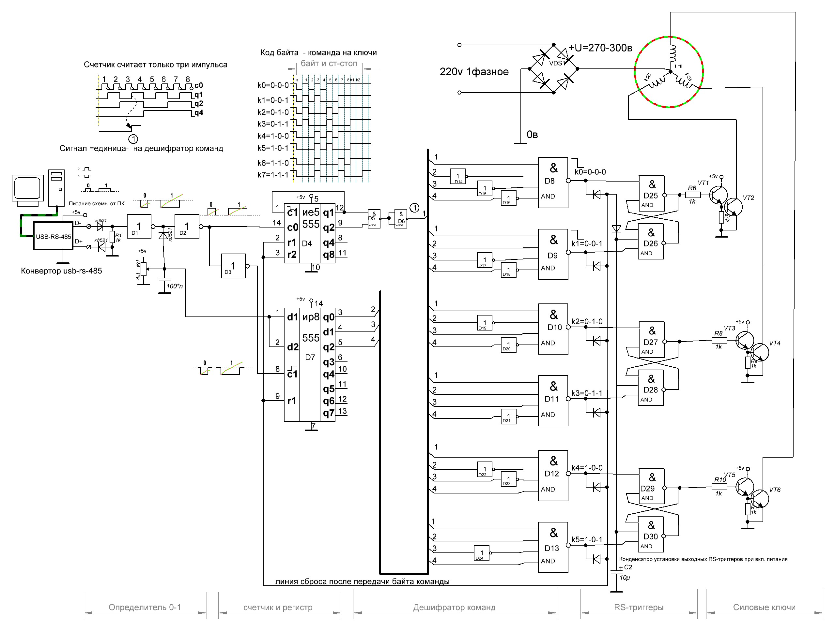

Схема v3 –уменьшение избыточности – дешифратора as_dvig_shem_v3 на10-07-2015
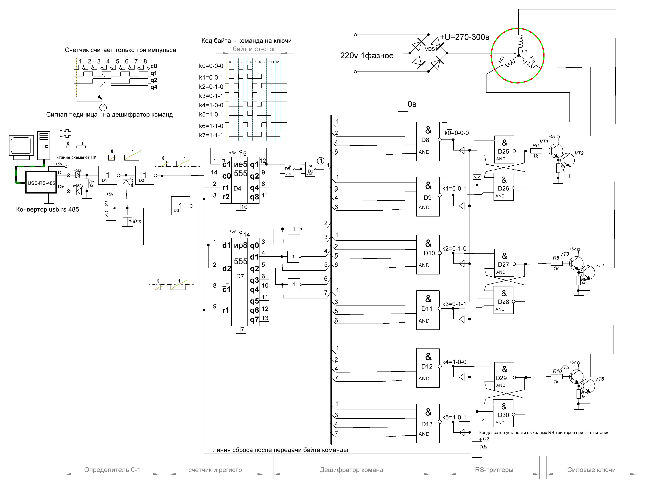

Схема v4 уменьшение избыточности дешифратора as_dvig_shem_v4
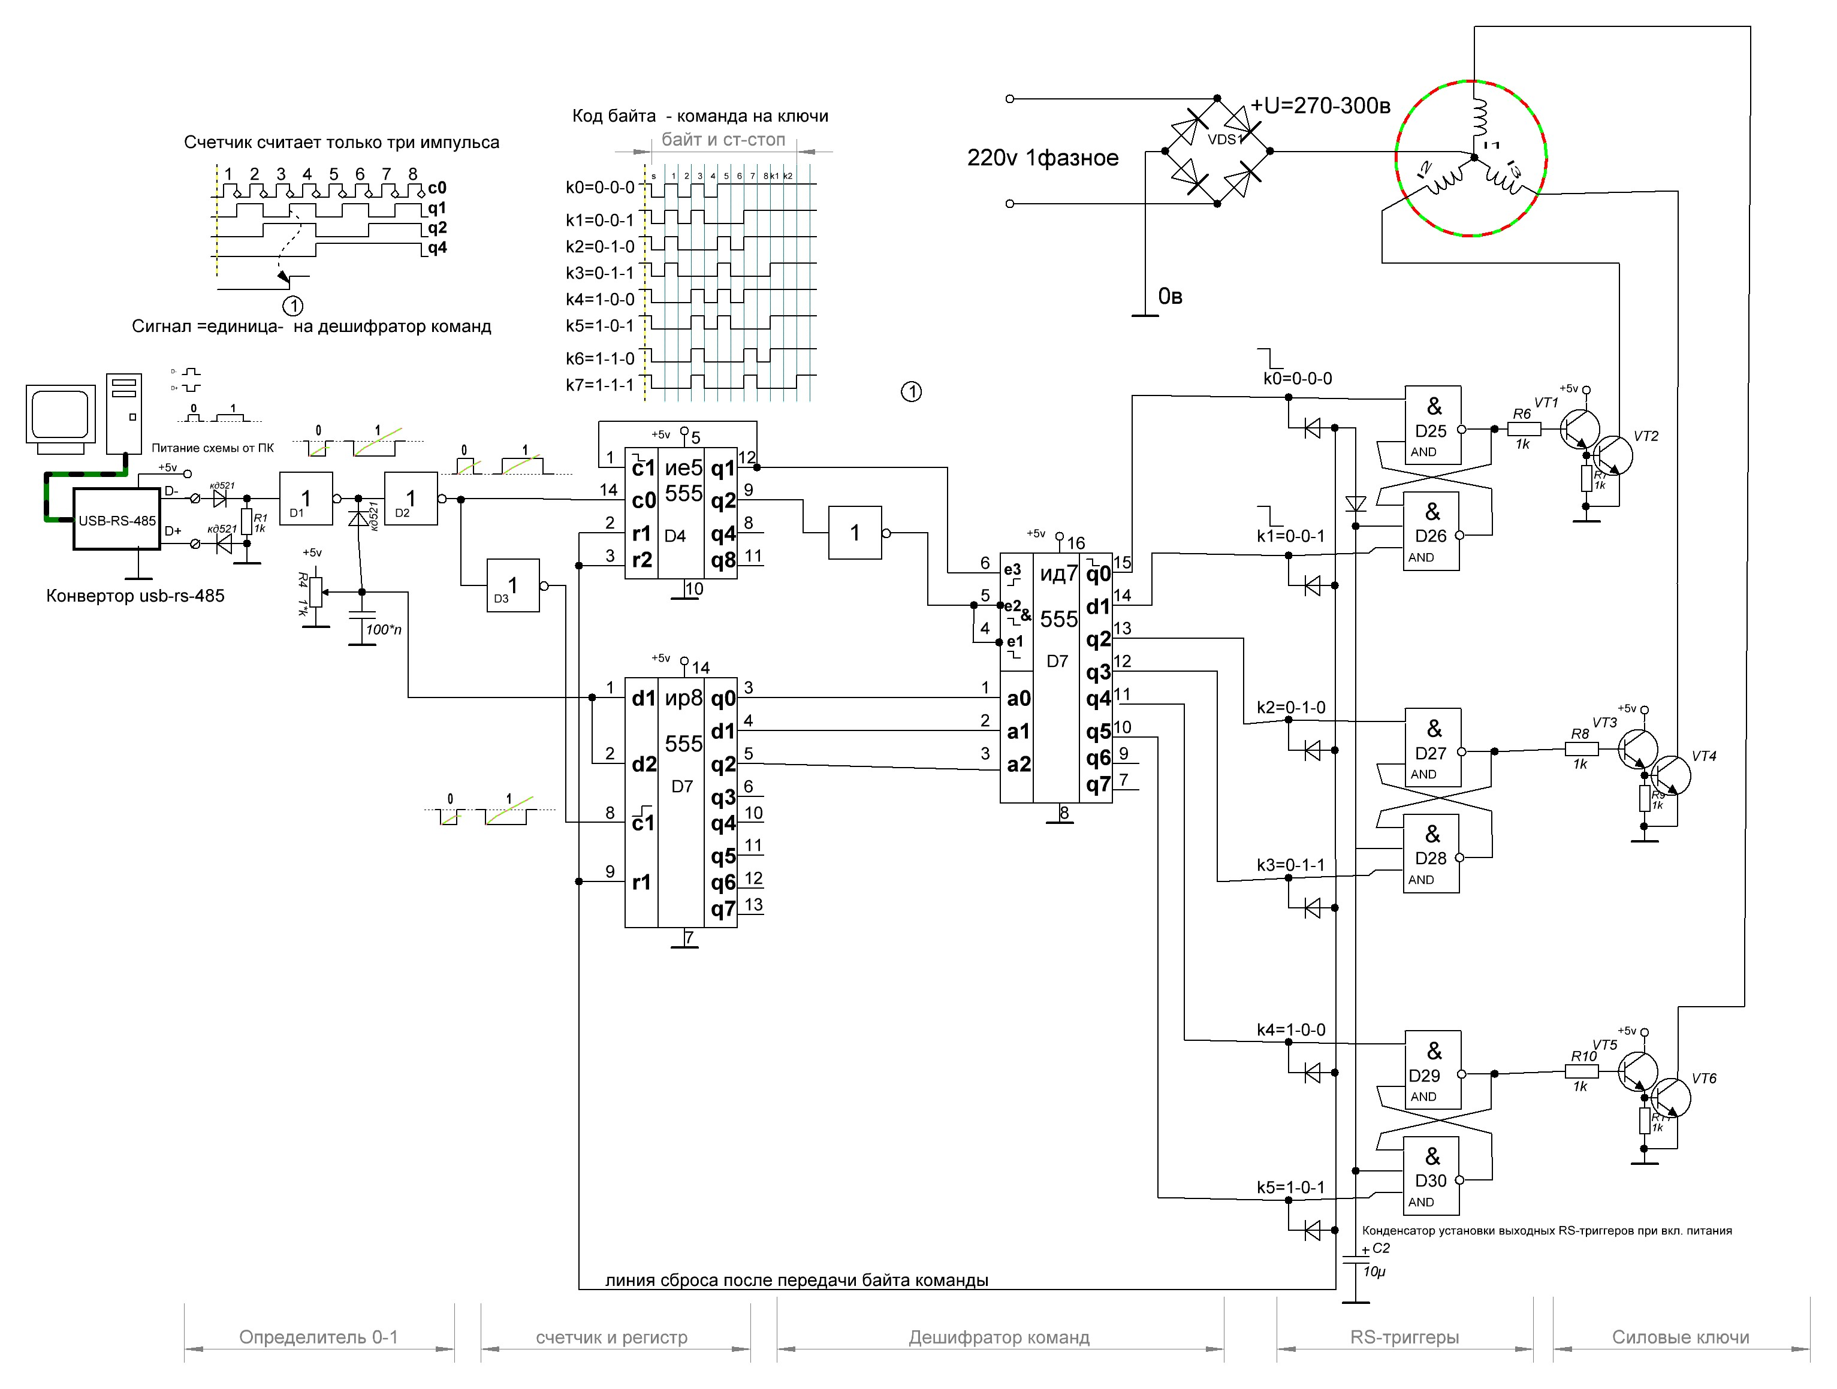

Схема v5 уменьшение избыточности дешифратора as_dvig_shem_v5.spl7
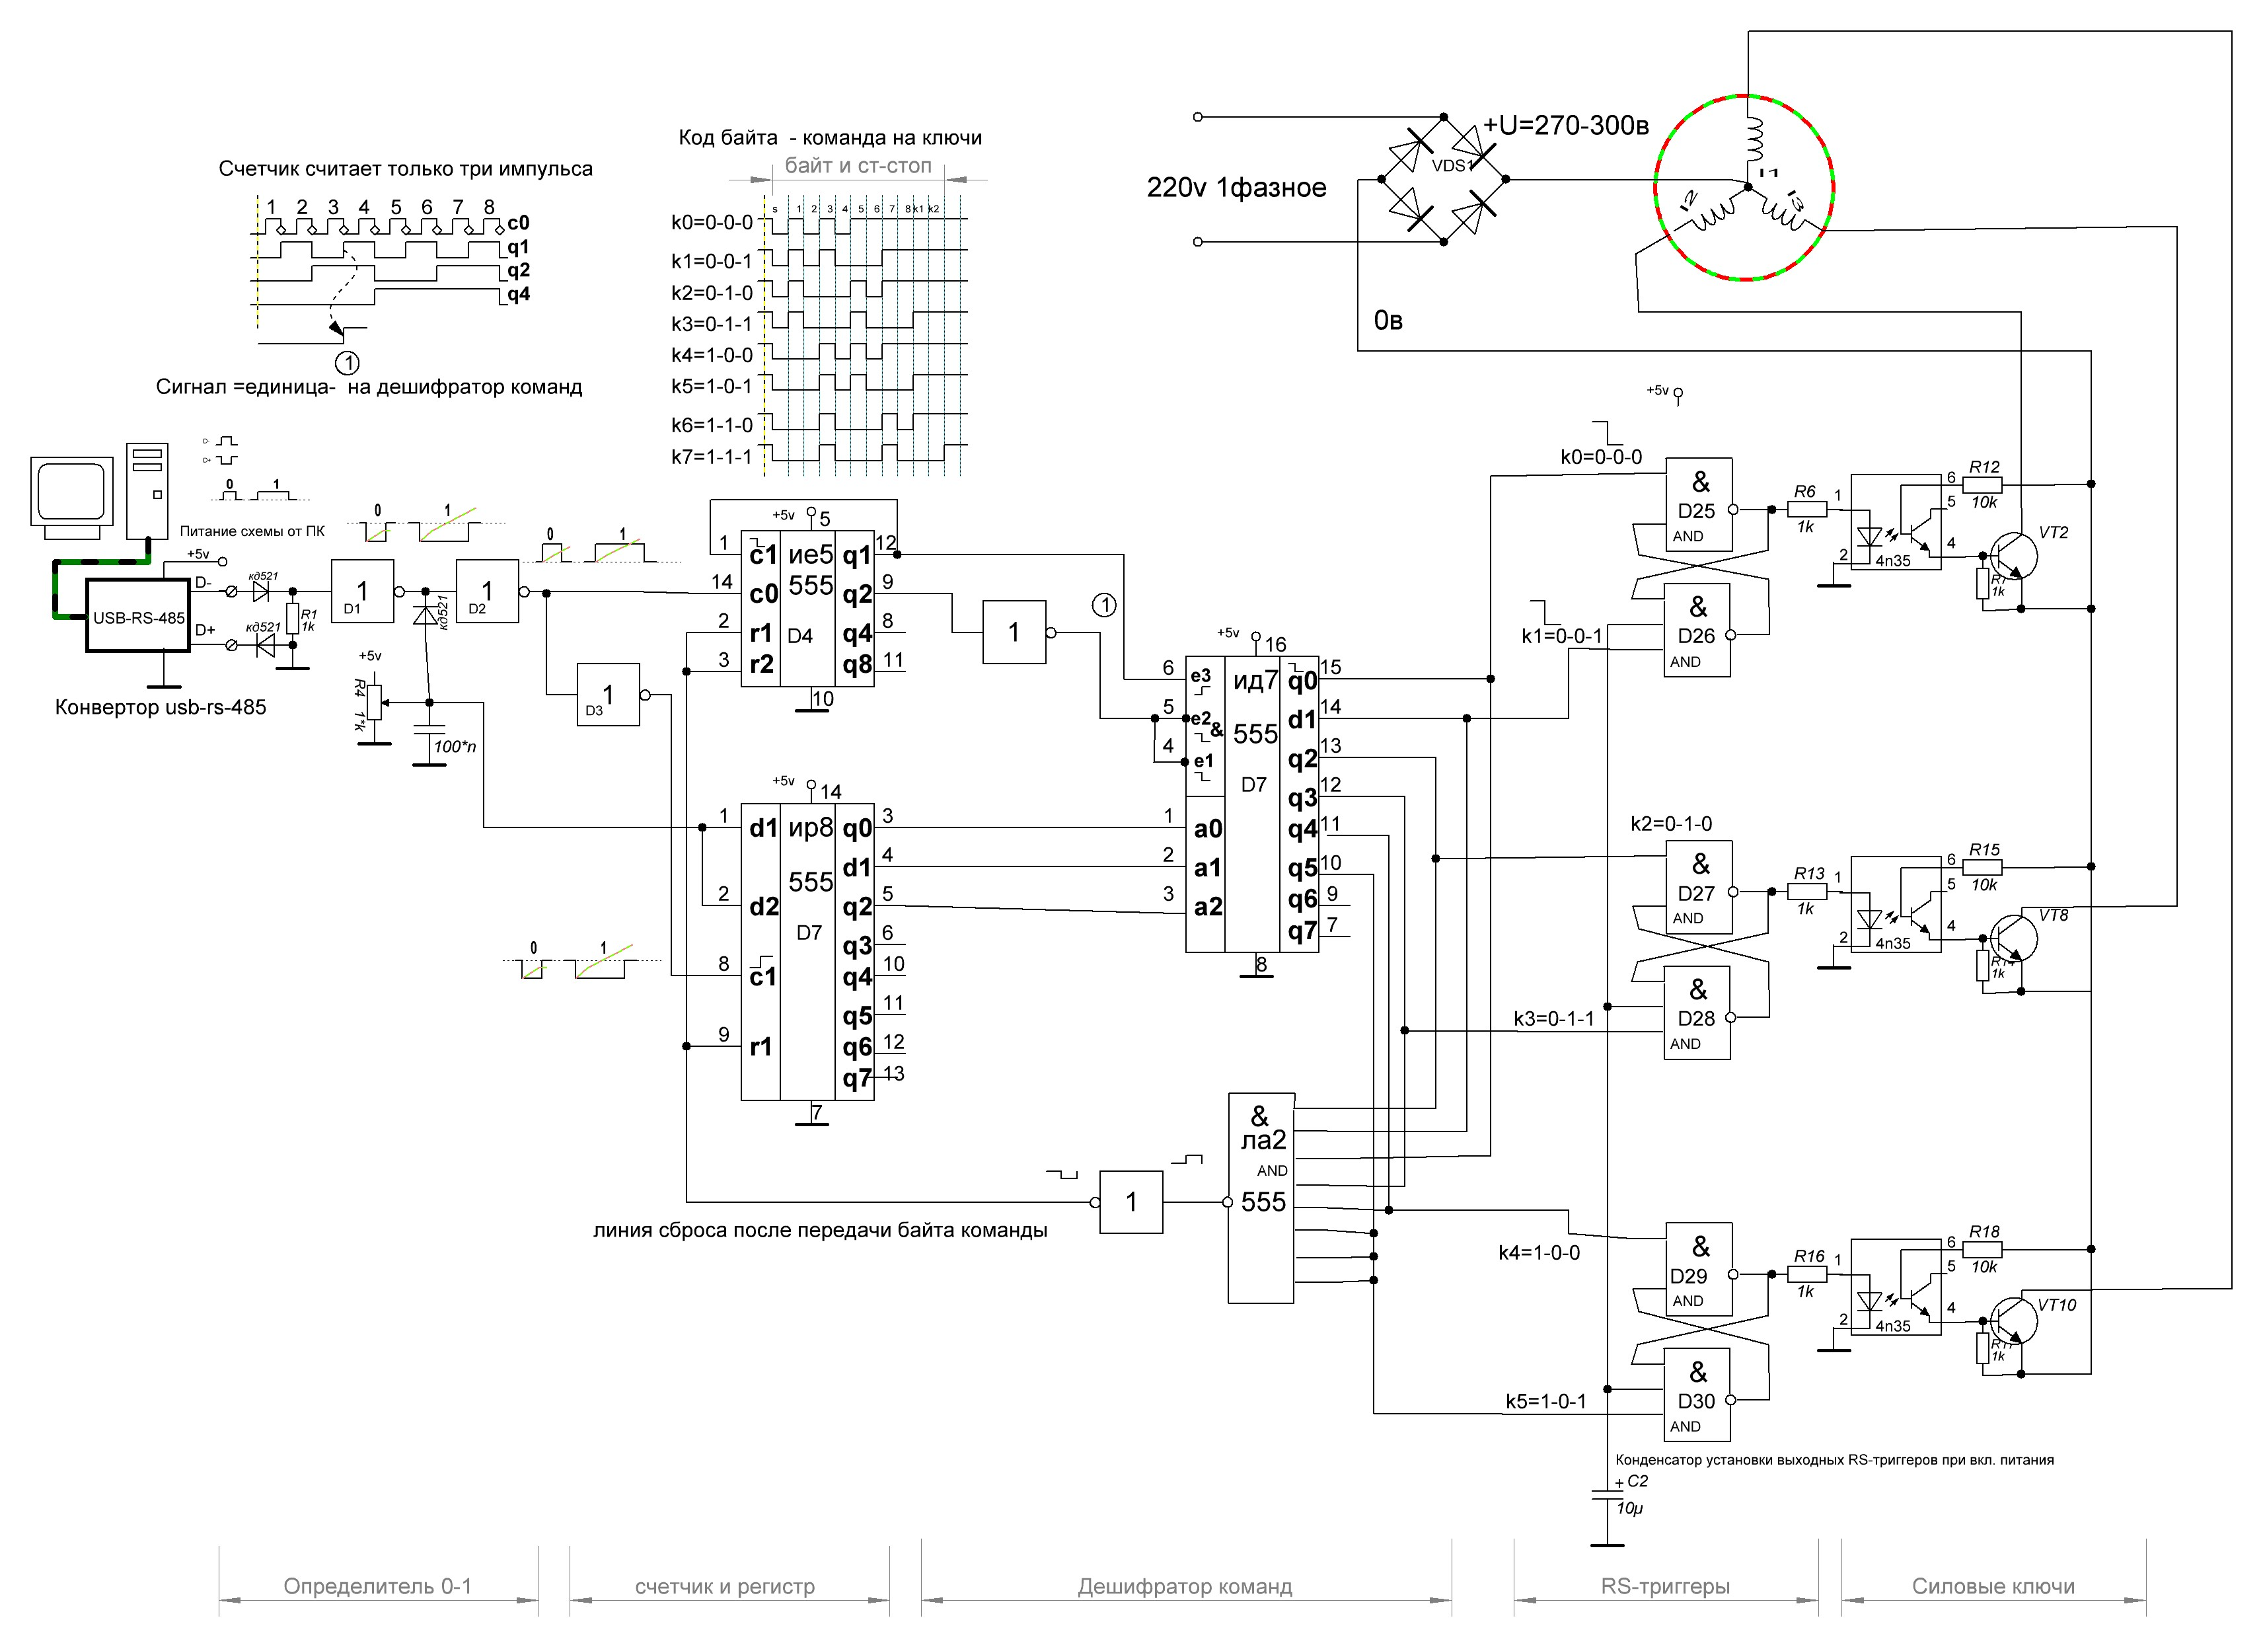

силовые транзисторы

irf630 http://www.radiolibrary.ru/reference/transistor-mosfet/irf630.html
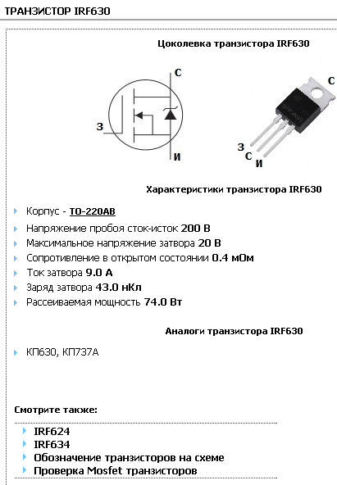

irf7314 - http://www.irf.com/product-info/datasheets/data/irf7314.pdf

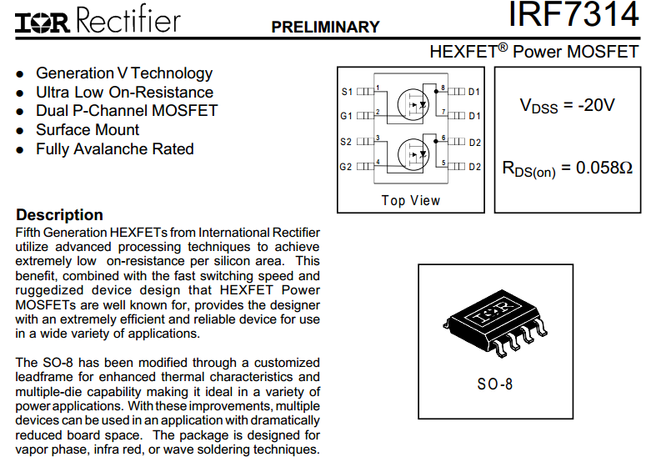

http://pdf1.alldatasheet.com/datasheet-pdf/view/518541/IXYS/IXGP36N60A3_09.html
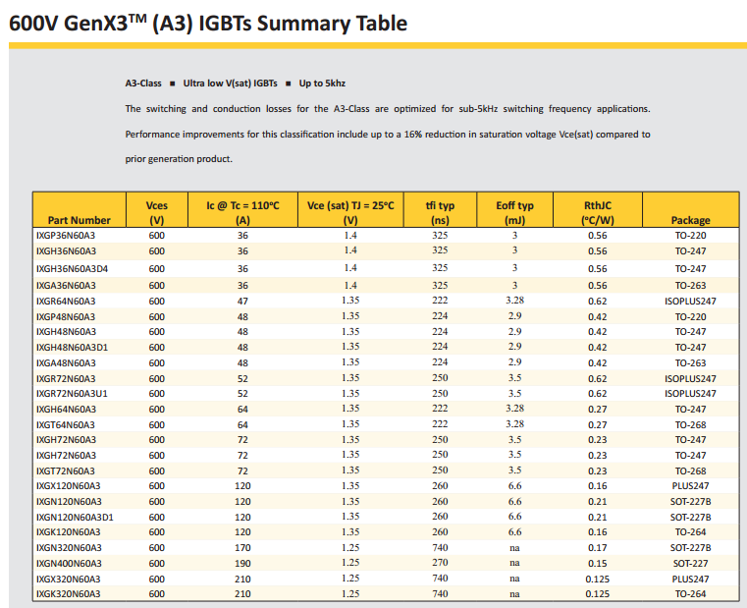

moc3043 4n25 – т.е. требуется питание для включения ПТ
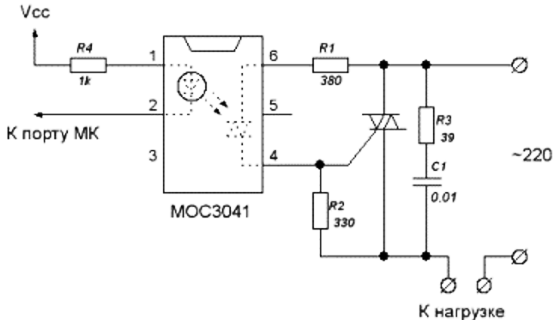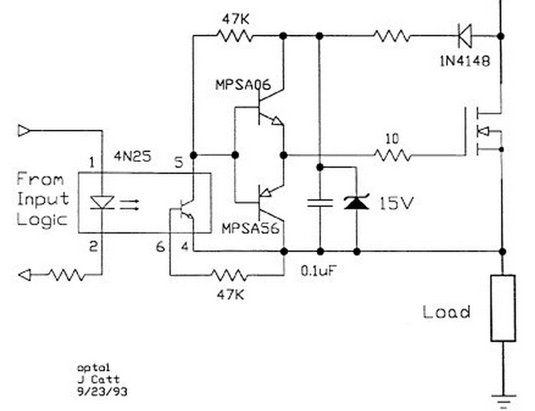
http://www.ebvnews.ru/technical/lsps/3435.html#more-3435
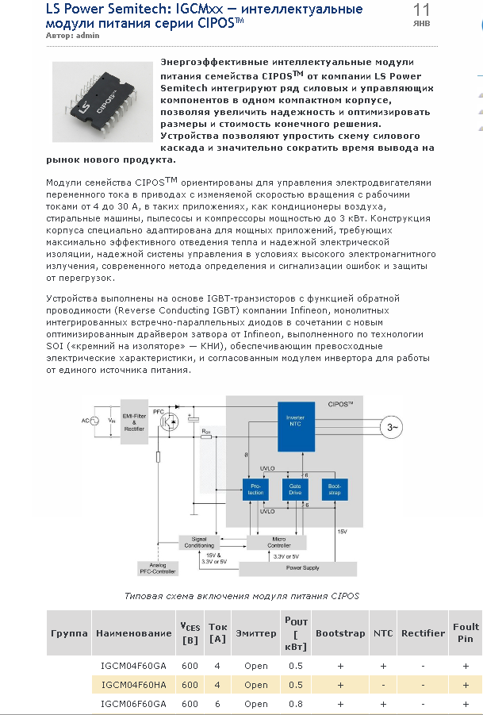

http://meandr.org/archives/9188 специальная имс драйвер
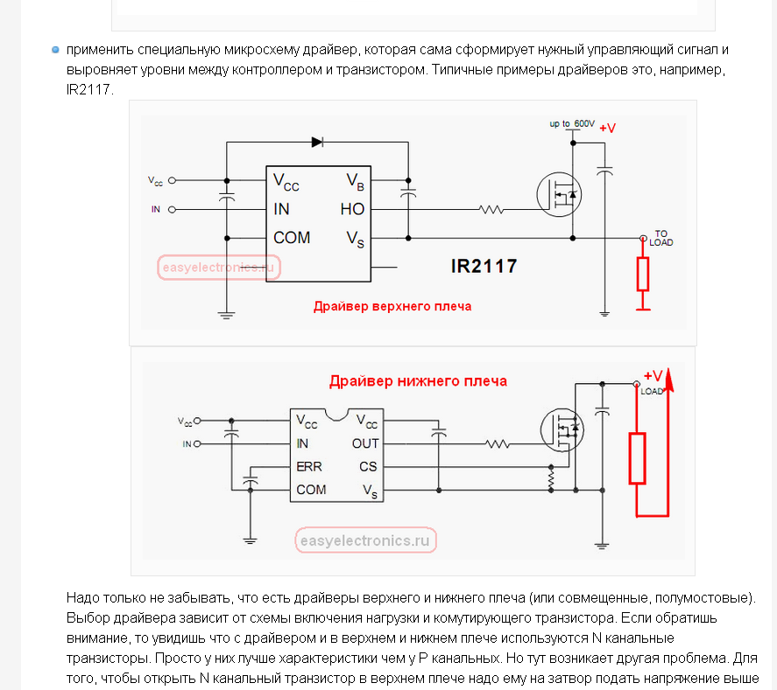

Перевод схемы на КМОП логику для использования управления КМОП силовых транзисторов
http://library.espec.ws/books/ttl/CHAPTER2/2-2.htm
Таким образом, элементы микросхемы КР1561ПУ4 при питании от напряжения 5 В позволяют нагружать их на 2 входа микросхем серии К155 или 8 входов микросхем серии К555.
Микросхема К176ПУ5 (рис. 164) предназначена для согласования выходов микросхем ТТЛ со входами микросхем КМОП. При напряжении питания 5 В на выводе 15 и 9...10 В на выводе 16 на входы микросхемы можно подавать сигналы с выходов микросхем ТТЛ, выходные сигналы будут соответствовать уровням микросхем КМОП.
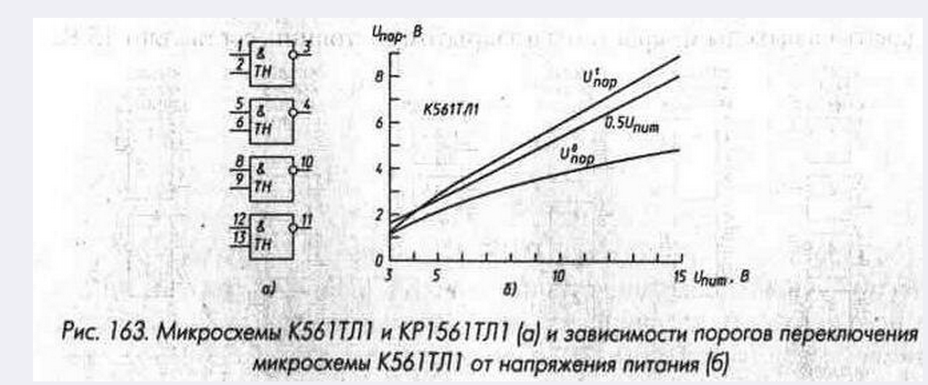
22-6-2015 г. Новосибирск, автор Шабронов Андрей Анатольевич тс. +7-913-905-8839 shabronov@ngs.ru

